Sajtóközlemény

16.03.20262026. március 13. | DE
Hohenstein közzétette a 2025-ös fenntarthatósági jelentését

A vizsgáló és tanúsító cég egyértelmű klímacélokat és megbízható szakértelmet ötvöz nemzetközi ügyfelei számára

BÖNNIGHEIM (msc) Hohenstein közzétette legújabb fenntarthatósági jelentését, amely a legfontosabb előrelépéseket és stratégiai döntéseket dokumentálja. A jelentés az ambiciózus CO₂-csökkentési célokra, az új küldetésnyilatkozatra és a fenntartható szolgáltatások szisztematikus bővítésére összpontosít világszerte.

A fenntarthatóság tevékenységének középponti vezérelve
2025 júliusában Hohenstein bemutatta új küldetésnyilatkozatát. A küldetésnyilatkozat világosan meghatározza a vállalat ambícióját: hozzájárulni egy élhető jövő alakításához, felelősségteljesen használni az erőforrásokat, és a fenntarthatóságot társadalmi, környezeti és gazdasági dimenziókban megvalósítani. Ez képezi a napi döntések alapját, és iránymutatást nyújt mind az alkalmazottak, mind az üzleti partnerek számára.

Klímastratégia
A jelentés egyik kulcsfontosságú eleme a Hohenstein klímastratégiája. A vállalat azt tervezi, hogy 2030-ra 50 százalékkal csökkenti szén-dioxid-kibocsátását a 2023-as bázisévhez képest, összhangban az Üvegházhatású Gázok Jegyzőkönyvével (1., 2. és 3. pont). A kibocsátások több mint 80 százaléka 3. körbe tartozó kibocsátás az upstream ellátási láncokból. Ennek megfelelően Hohenstein szisztematikusan elemzi beszerzési gyakorlatát, és konkrét csökkentési intézkedéseket dolgoz ki.
2025-re már elértek megtakarításokat:
- 7045 kg CO₂-kibocsátás-csökkentés fenntartható repülőgép-üzemanyag (SAF) használatával a DHL GoGreen Plus program keretében,
- További 5258 kg CO₂- kibocsátást sikerült megtakarítani a Go Green Plus opcióra való átállással, amely az év végére a lehető legmagasabb CO₂-megtakarítási potenciállal rendelkezik.
- 100 százalékban megújuló forrásokból származó áram az amerikai fióktelepen,
- Felkészülés a járműflotta hibrid és elektromos járművekre való fokozatos átállítására.

Átláthatóság és párbeszéd, mint sikertényezők
Hohenstein számára a fenntarthatóság a vállalati kultúra része. A vezetőség és az alkalmazottak közötti közvetlen kommunikációt tovább bővítették. Most először minden alkalmazott élő közvetítésen keresztül vehetett részt a Globális Vezetői Csúcstalálkozón, és betekintést nyerhetett a stratégiába és a pozicionálásba. A rendszeres eszmecserék elősegítik az átláthatóságot, a részvételt és a közös felelősségvállalást.
„A fenntarthatóság apró döntésekkel, a mindennapi interakcióval kezdődik” – magyarázza Stefan Droste vezérigazgató. „Komolyan vesszük a felelősséget, és erre nagy figyelmet fordítunk, mert az igazi minőség fenntarthatóság nélkül lehetetlen. Független intézetként, gyakorlatias szemlélettel vizsgálunk, tanúsítunk vagy adunk tanácsot. Célunk egy társadalmilag, ökológiailag és gazdaságilag is életképes jövő.”

Fenntartható megoldások a globális ellátási láncok számára
Moduláris „Fenntarthatóságra Felkészülten” koncepciójával a Hohenstein más vállalatokat is támogat, hogy a fenntarthatóságot szisztematikus integrálják szervezeteikbe és ellátási láncaikba – a stratégiafejlesztéstől és a kockázatelemzésektől kezdve az ellátási lánc menedzsmentjéig és az innovációs projektekig. A fenntarthatósági ütemterv figyelembe veszi a jelenlegi és jövőbeli szabályozási követelményeket, különösen az EU-szerte érvényes kellő gondossági kötelezettségeket, a digitális termékútlevelet, a csomagolási előírásokat, valamint a PFAS korlátozás kérdéseinek megvalósítására vonatkozó stratégiákat.

Az olyan tanúsítványok, mint az OEKO-TEX® MADE IN GREEN és a RESPONSIBLE BUSINESS, szintén hozzájárulnak az ellátási láncok átláthatóságához és a vállalati felelősségvállalás láthatóvá tételéhez.
A fenntarthatósági jelentés közzétételével a Hohenstein hangsúlyozza elkötelezettségét a fenntarthatóság mérhető, hatékony és jövőorientált megvalósítása iránt – mind saját vállalatán belül, mind világszerte ügyfeleivel együttműködve.

Hohensteinről
Hohenstein egy családi tulajdonban lévő vállalat, amely több mint 80 éves tapasztalattal rendelkezik a vizsgálatok, tanúsítások és a kutatás területén. Az eredetileg a textiliparra fókuszáló cég vizsgálati portfóliója ma már magában foglalja a softline, hardline területeket és az orvostechnikai eszközöket. A világszerte körülbelül 1500 alkalmazott foglalkoztató vállalat szolgáltatásai közé tartozik a szennyezőanyag-vizsgálat, az üzemi teljesítményvizsgálat és a ruházati technológiában fontos alakra illeszkedésnek a vizsgálata. Az ügyfelek egy kézből kapnak átfogó támogatást világszerte: a Hohenstein a teljes értéklánc mentén támogatja a vállalatokat, a vizsgálati eljárásoktól és a tanúsítástól kezdve a termékeik forgalmazásáig. A Hohenstein csapata kompetens partner a fenntarthatóbb anyagok, termékek és folyamatok terén. Alapító tagként a Hohenstein az egyik kulcsfontosságú laboratóriuma a világ vezető textil- és bőráruk tanúsítójának, az OEKO-TEX® szervezetnek. A szakmai továbbképzéshez a Hohenstein Akadémia személyes és online tanfolyamokat is kínál.

www.hohenstein.com

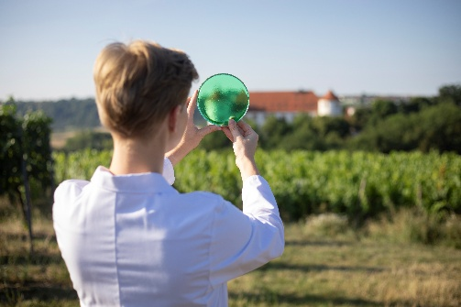 | A Hohenstein az Üvegházhatású Gázokról szóló Jegyzőkönyvvel (1., 2. és 3. pont) összhangban 2030-ra 50 százalékkal tervezi csökkenteni CO₂-kibocsátását a 2023-as bázisévhez képest.  © Hohenstein
 | Hohensteinnél a munkavállalók állnak a középpontban. A rugalmas munkaidő, a részmunkaidős modellek és az otthoni munkavégzés lehetővé teszik a munka és a magánélet közötti megbízható egyensúlyt. A vezetőséggel folytatott rendszeres megbeszélések elősegítik az átláthatóságot és a részvételt.  © Hohenstein
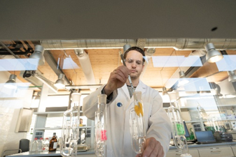 | A fenntarthatósági jelentés közzétételével Hohenstein hangsúlyozza elkötelezettségét a fenntarthatóság mérhető, hatékony és jövőorientált megvalósítása iránt – mind saját vállalatán belül, mind világszerte ügyfeleivel együttműködve.  © Hohenstein

